Образовательный модуль «Основы языка разметки гипертекста»
В технологической карте, представлен организационный урок (проходит в компьютерном классе), введение в тему и знакомство с образовательным модулем. Далее учащиеся работают по модулю самостоятельно (дома или в компьютерном классе). По всем вопросам обращаются по электронной почте.
План работы по образовательному модулю:
- Организационный урок. Технологическая карта.

- Знакомство с новым образовательным ресурсом. https://sites.google.com/site/distancionnyjurokinformatiki
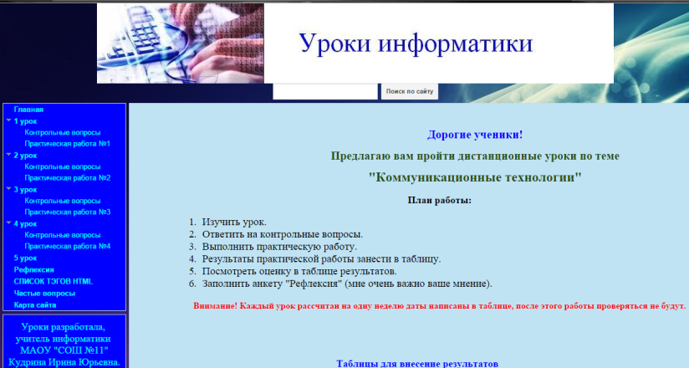

- Знакомство с таблицей продвижение по курсу. Обращая внимание, что каждый модуль, можно выполнить самостоятельно, но временные рамки ограниченны. Даты выполнения занесены в таблице, каждый модуль выделен разными цветами.
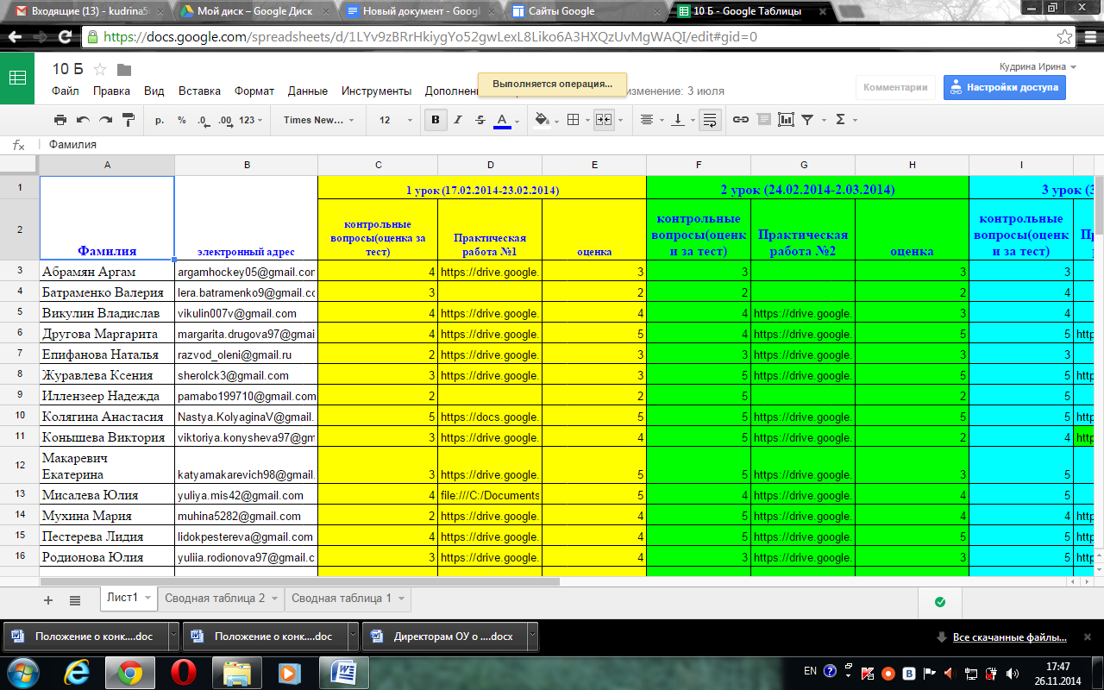

- Заполнение в таблице напротив своей фамилии аккаунта на www.google.ru ( если нет создаем) Учитель дает доступ к таблице, только зарегистрированным пользователям, это делается для того чтобы учитель мог видеть все изменения в таблице и кем они были сделаны.

- Работа со страницами сайта

- теоретический материал, дается в том объеме, который необходим для ответа на контрольные вопросы и для выполнения практической работы.
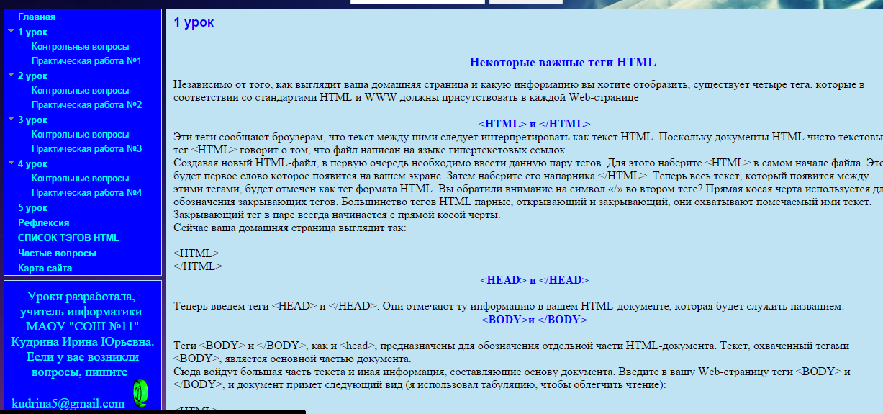
- контрольные вопросы, обучающие отвечают на вопросы по теоретическому материалу, закрепляя знания.
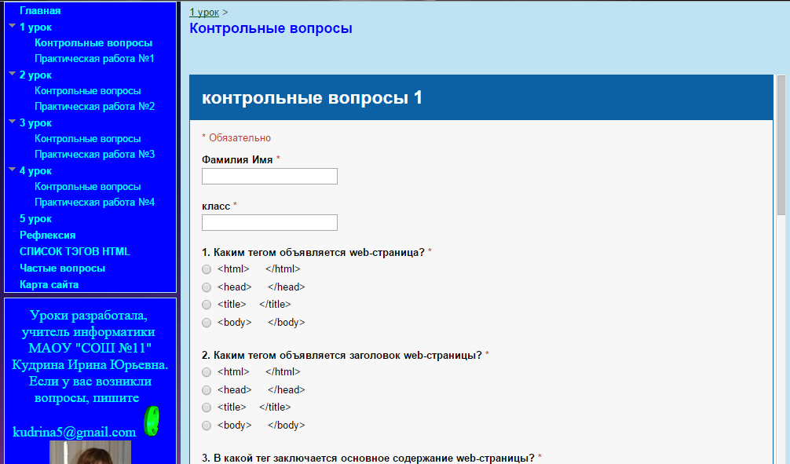
Ответы фиксируются у учителя на диске, проверяется и выставляется оценка в таблицу прохождения курса.
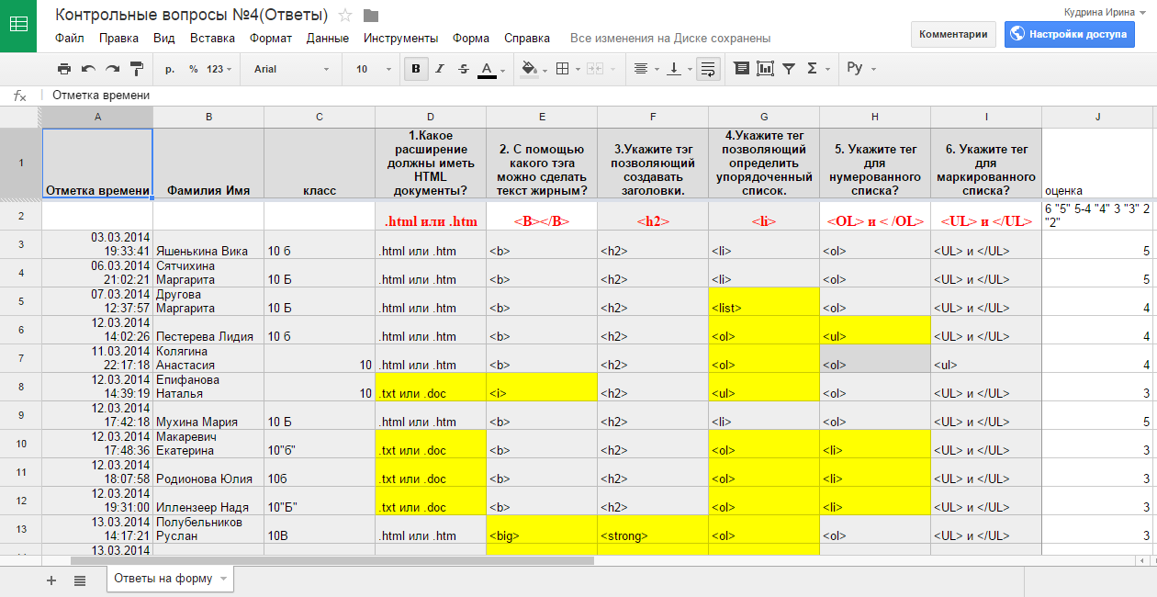
- выполнение практической работы, практическая работа выполняется по плану в блокноте, сохраняется с расширением .html. Полученный файл сохраняется на диске Гугол, а ссылка вставляется в таблицу для проверки. Учитель проверяет, выставляет оценку.
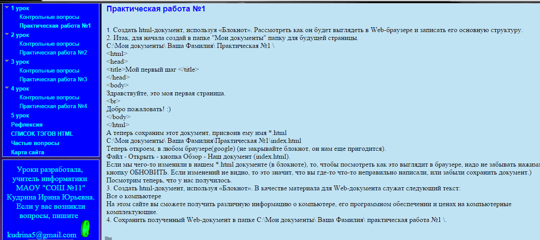
- Обобщение, подведение итогов курса.
После прохождения курса обучающимся предлагается пройти анкету «Рефлексия»

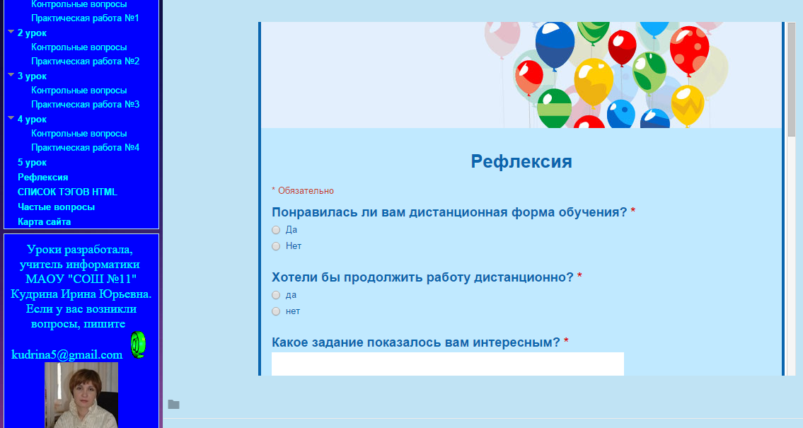

Результаты анкеты, можно посмотреть в сводке ответов.
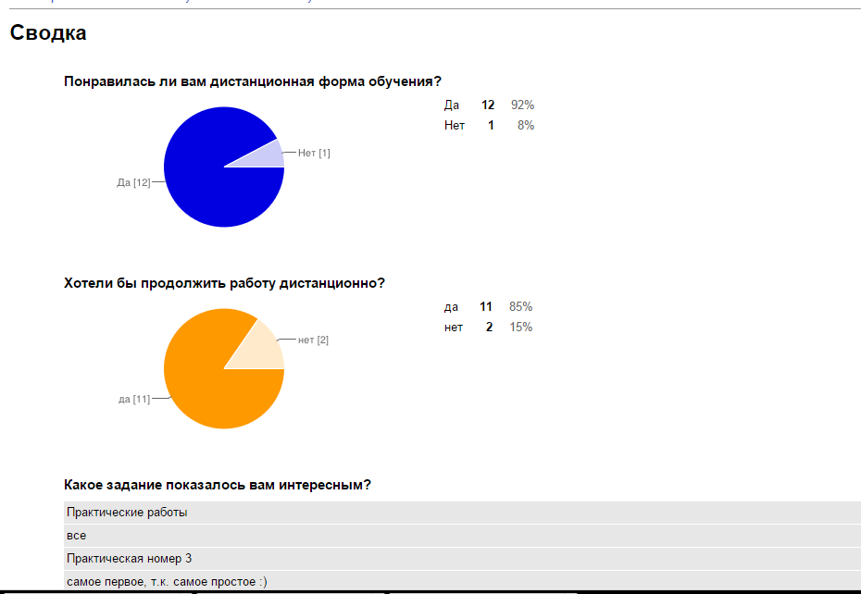
Вывод
Данный образовательный сайт полезен для учителей и учеников 10 классов, базового уровня. Особенно если есть такие проблемы как: разный уровень подготовки учеников, маленькая скорость Интернета, нехватка компьютерных мест.

